福建省直单位货物（设备）竞价报价文件
（正本）

项目名称：福建农林大学后勤管理处教室宿舍管理科购买学生宿舍开水器维保服务及更换滤芯项目
项目编号：FJCCZB2017-021WJ

竞价方全称：福州市仓山区仁杭贸易有限公司
竞价方代表： 傅宗仁
日 期：2017年11月28日
目 录

目 录 1
1、 网上竞价函 2
2、 竞价一览表 3
3、 所供设备及安装质量的保证和售后服务承诺(包括维保) 5
4、 法定代表人授权书（原件） 6
5、 报价方应交的其它资料 7
5.1营业执照副本 7
5.2保证金凭证 8
5.3 PP棉涉水批件 9
5.4 颗粒活性炭涉水批件 11
5.5压缩活性炭涉水批件 13
5.6网上报价承诺书 15

网上竞价函
致：福建省承诚招标代理有限公司
根据贵方关于福建农林大学后勤管理处教室宿舍管理科购买学生宿舍开水器维保服务及更换滤芯项目、FJCCZB2017-021WJ 网上竞价项目及服务的采购文件，签字代表 傅宗仁、总经理经正式授权并代表竞价方 福州市仓山区仁杭贸易有限公司、福州市仓山区建新镇金榕南路10号金山碧水榕城广场8号楼1层09店面 参与贵方组织的本此网上竞价活动，并提交以下文件正副本各一份。
（1）竞价一览表
（2）所供设备及安装质量的保证和售后服务承诺(包括维保)
（3）资格证明文件（企业营业执照、税务登记证、组织机构代码证、法人授权委托书、报价承诺书）
（4）按竞价须知要求提供的全部文件
（5）以 转帐 形式提交的竞价保证金，金额为 叁仟元。
据此函，签字代表宣布同意如下：
1、竞价方将按竞价招标文件规定履行合同责任和义务。
2、竞价方已详细审查全部竞价文件，包括修改文件（如有的话）以及全部参考资料和相关附件。我们完全理解并同意放弃对这方面有不明及误解的权利。
3、保证依据竞价招标文件要求和我公司竞价书的承诺，及时与用户签订供货合同，按竞价书承诺的价格及时向福建省直单位提供高质量的产品和服务。
4、本项目竞价招标文件、竞价方的报价文件包括对售后服务的承诺对我方具有同等约束力。
5、获得竞价供货资格后若无法按约定条款履行义务或有拆、换设备及零件，贵方有权取消我方竞价供货资格，接受按政府采购有关法规对我方的处罚。
- 本竞价有效期自网上竞价报价文件递交截止时间起60个日历日。
7、如果在规定的竞价报价文件递交截止时间后，竞价方在竞价有效期内撤回竞价，其竞价保证金将被没收。
8、与本竞价有关的一切正式往来通讯请寄：
地址：福州市仓山区建新镇金榕南路10号金山碧水榕城广场8号楼1层09店面
邮编：350028
电话：0591-88206461 传真：0591-88206461
竞价代表姓名、职务： 傅宗仁、总经理
手机： 18950491578
竞价方全称（加盖公章）：福州市仓山区仁杭贸易有限公司
日期： 2017 年 11 月 28 日

竞价一览表
竞价方全称（加盖公章）：福州市仓山区仁杭贸易有限公司 竞价项目编号：FJCCZB2017-021WJ
合同包 | 品目号 | 名称 | 品牌/型号（滤芯） | 技术响应 | 数量 | 单价 | 小计
1 | 1 | 电开水器维保服务 | 维保服务机器品牌/型号：  艾龙牌/JN-3E，SH-170-IC，SH-230-IC | 1、97台电开水器维保服务含更换滤芯，维保服务期于2017年12月13日至2018年12月12日，每学年每台电开水器更换三次滤芯（具体时间由双方商定），提供的滤芯为符合国家相关要求的产品。所报滤芯品牌型号需保证能与用户现有开水器配套使用。  2、清洗服务。包括滤芯、内胆、箱体等开水器内部的清洗，确保饮水卫生，一般结合更换滤芯进行，每学期至少一次。  3、故障维修：指开水器自身的故障，不含电开水器供水供电方面的故障。  4、提供维修所需的各种配件，并且一切费用由我方承担。 | 97台 | 630元 | 61110元
1 | 2 | 更换滤芯 | 滤芯品牌/型号：  PP棉滤芯：华吉/10寸；  颗粒活性炭滤芯：水为先/10寸；  压缩活性炭滤芯：水为先/10寸； | 23台节能开水器每台需更换2次滤芯，含更换和机器清洗人工费。  滤芯：第一级聚丙烯PP棉，第二级颗粒活性炭，第三级压缩活性炭。 | 46套 | 240元 | 11040元
总价：柒万贰仟壹佰伍拾元整（大写） ￥：72150元（小写）

竞价代表签字： 傅宗仁
职 务： 总经理
日 期： 2017年11月28日

所供设备及安装质量的保证和售后服务承诺(包括维保)
本着“为顾客提供最满意的产品和服务”的经营宗旨，我司郑重承诺：
1.我方保证提供的合同货物是全新的、未使用过的，合同货物在正确安装、正常操作情况下，运行安全、可靠。
2.我方保证所提供的货物及有关服务符合中华人民共和国的设计和制造生产或行业标准。
3.我方保证所提供的货物在提供给采购单位前具有完全的所有权，采购单位在中华人民共和国使用该货物或货物的任何一部分时，免受第三方提出的包括但不限于侵犯其专利权、商标权、工业设计权等知识产权和抵押权在内的担保物权的起诉。
4. 所提供的货物具有行政主管部门颁发的资质证书。货到验收时，提供货物的产品合格证、质量保证文件。若中标后，按合同规定完成货物的安装，并达到验收标准。
5.维保服务响应时间承诺：
1）在合同期内，如设备出现故障，接到通知在1小时内响应，4小时内到达现场，12内时解决故障，如因重大故障12内小时无法排除，与使用方协商达成故障解决时间。
2）故障排除完成后，与用户完成好交接工作，待用户验收合格并同意后方可离场。
6.我方承诺按合同要求定期进行滤芯更换及设备的清洗工作，更换及清洗工作完成后，在用户验收合格并同意后方可离场。
7.售后服务保证：我司拥有一支技术实力过硬的售后服务团队，公司设在福州市内，在接到用户维修电话后，即可安排技术人员上门维修服务，为用户提供良好的维保服务及配件供应。

竞价方全称：（加盖公章）福州市仓山区仁杭贸易有限公司
竞价方代表签名：傅宗仁

法定代表人授权书（原件）
_福州市仓山区仁杭贸易有限公司_（竞价方全称）法人代表授权_傅宗仁（竞价方代表姓名）为竞价方代表，参加贵方组织的_福建农林大学后勤管理处教室宿舍管理科购买学生宿舍开水器维保服务及更换滤芯项目_项目（竞价文件编号FJCCZB2017-021WJ）竞价采购活动，全权代表我方处理与本批竞价采购活动有关的一切事宜。
（附法人身份证复印件和被授权人身份证复印件）
法定代表人签字： 傅宗仁
被授权人签字： 傅宗仁
被授权人职务： 总经理
竞价方全称（加盖公章）：福州市仓山区仁杭贸易有限公司
2017 年 11 月28 日
法人身份证复印件 被授权人身份证复印件
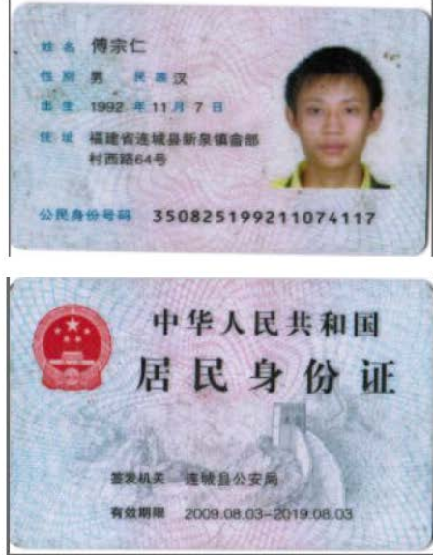
复印件与原件一致

报价方应交的其它资料

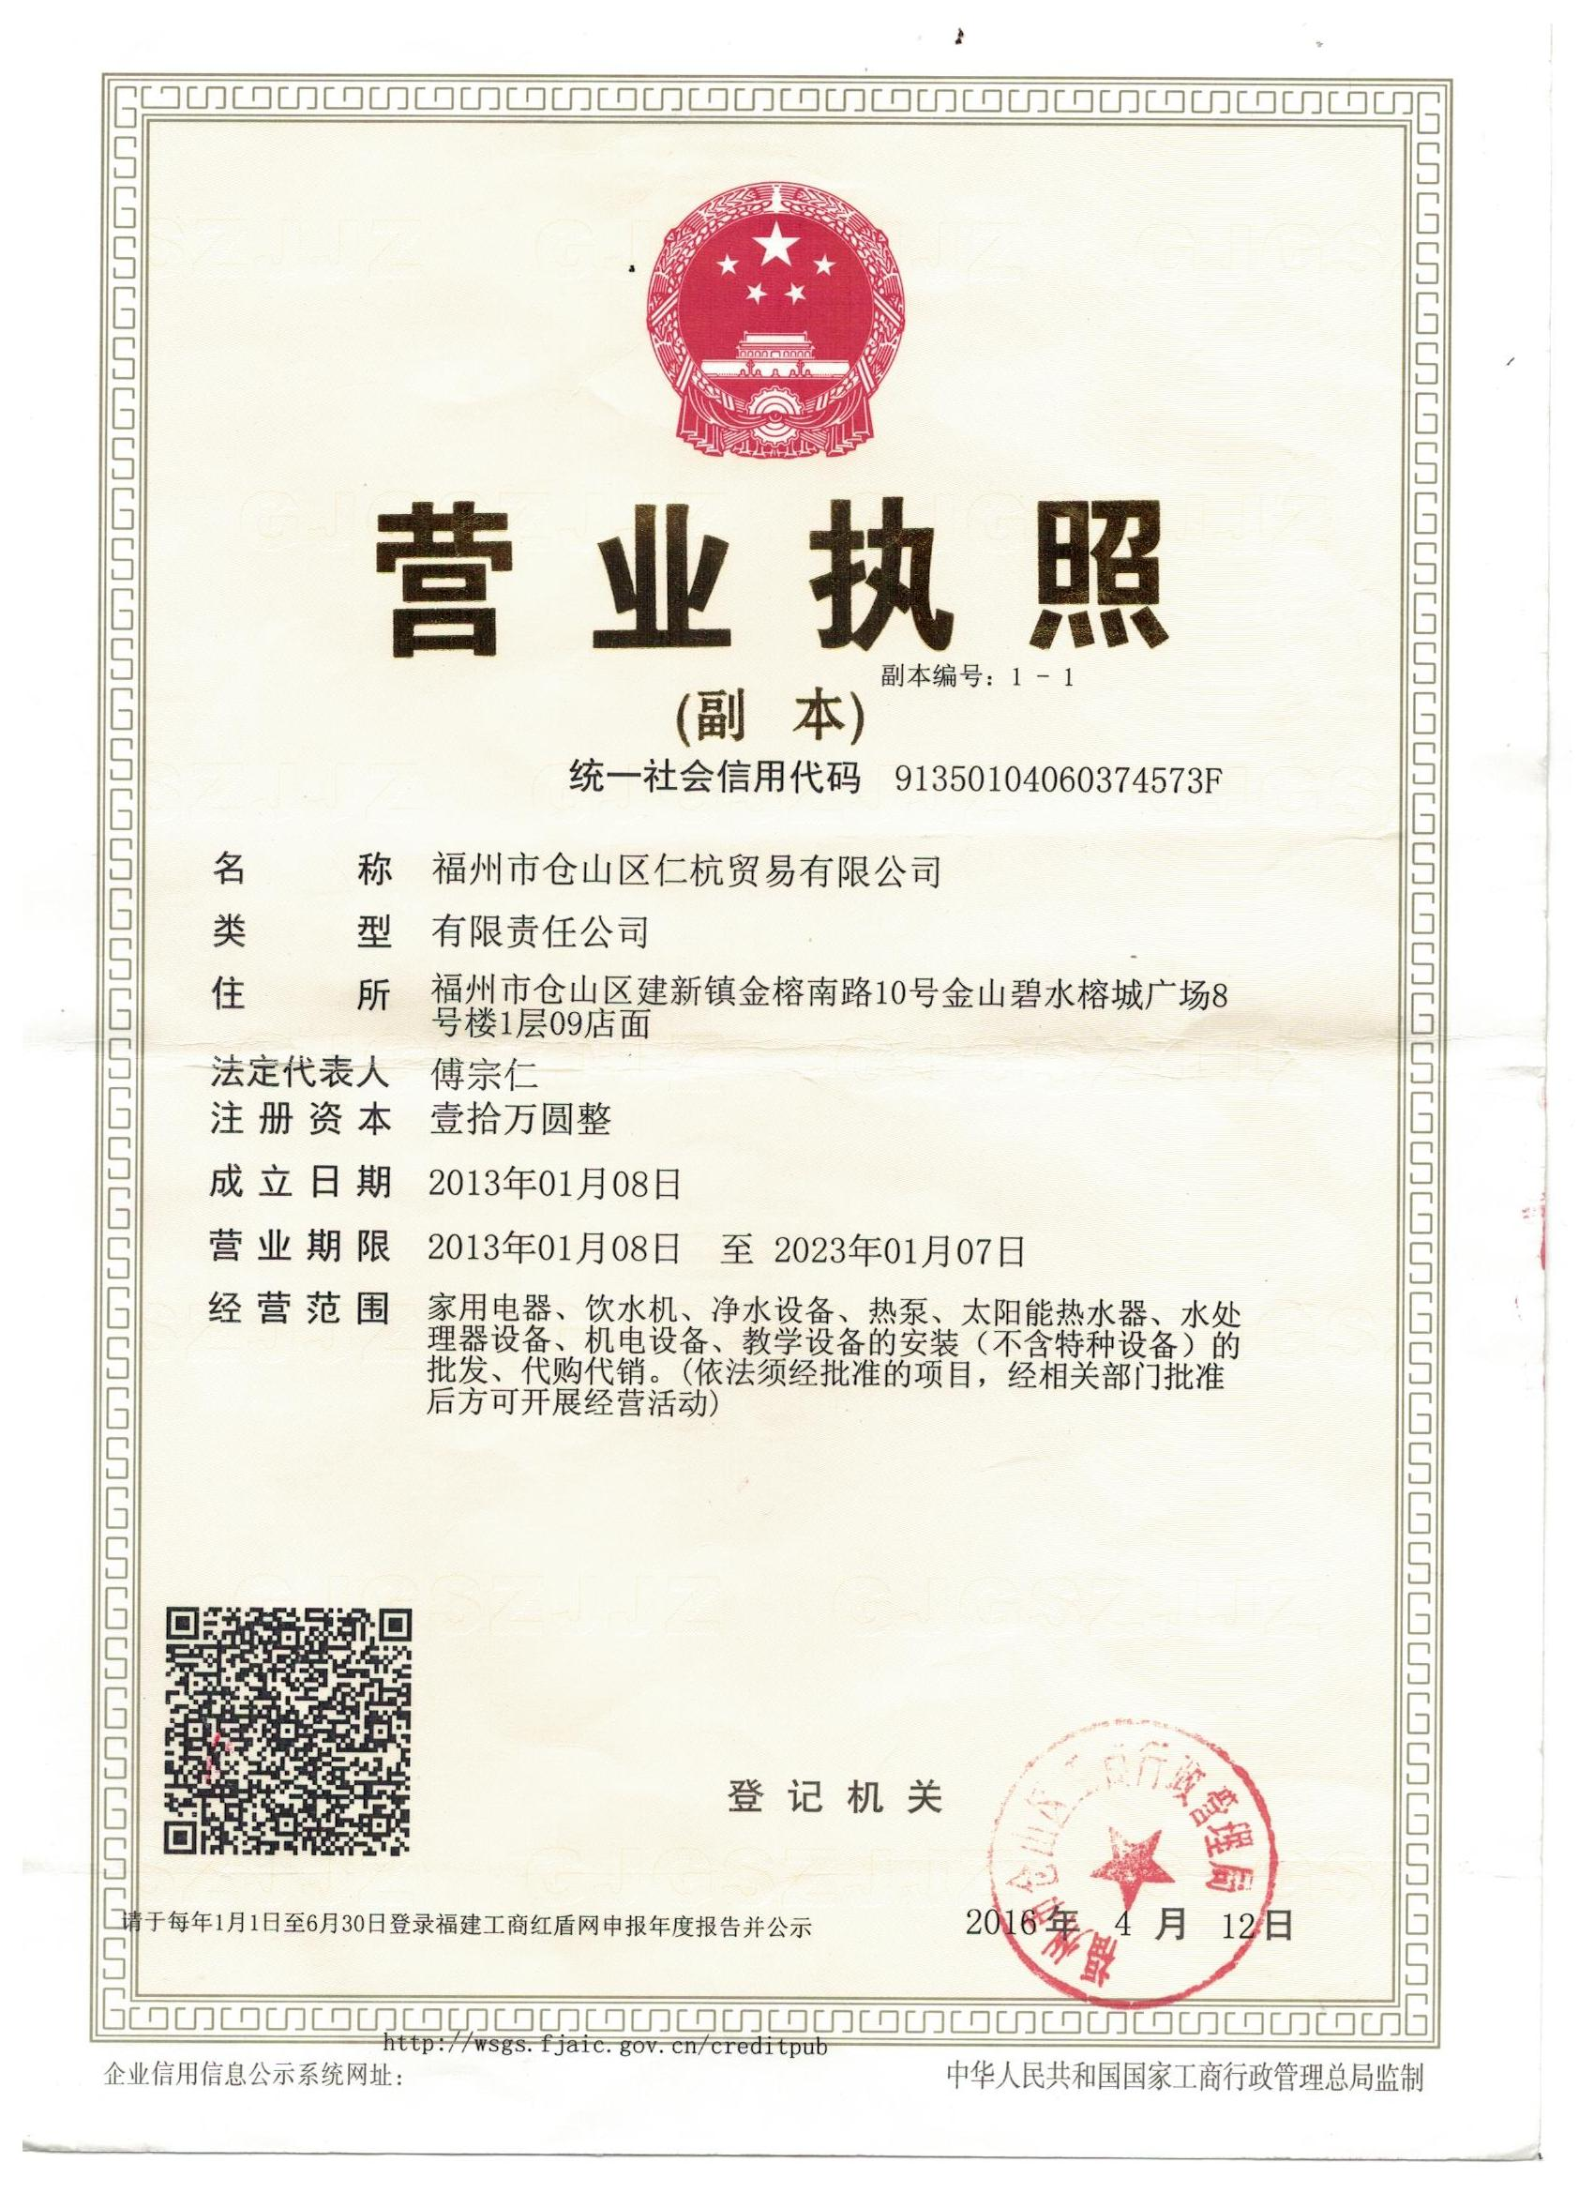
5.1营业执照副本

复印件与原件一致

5.2保证金凭证

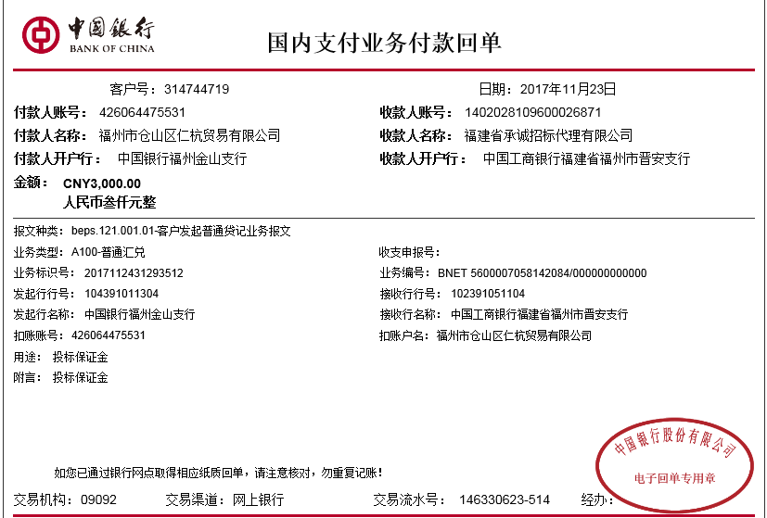

复印件与原件一致

5.3 PP棉涉水批件
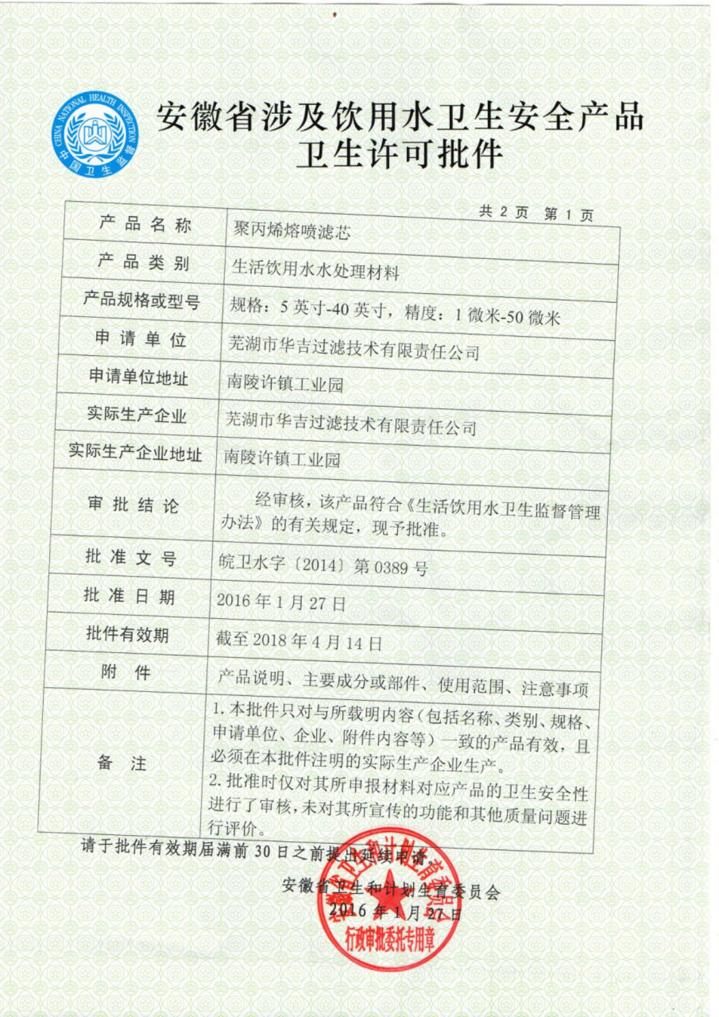
复印件与原件一致

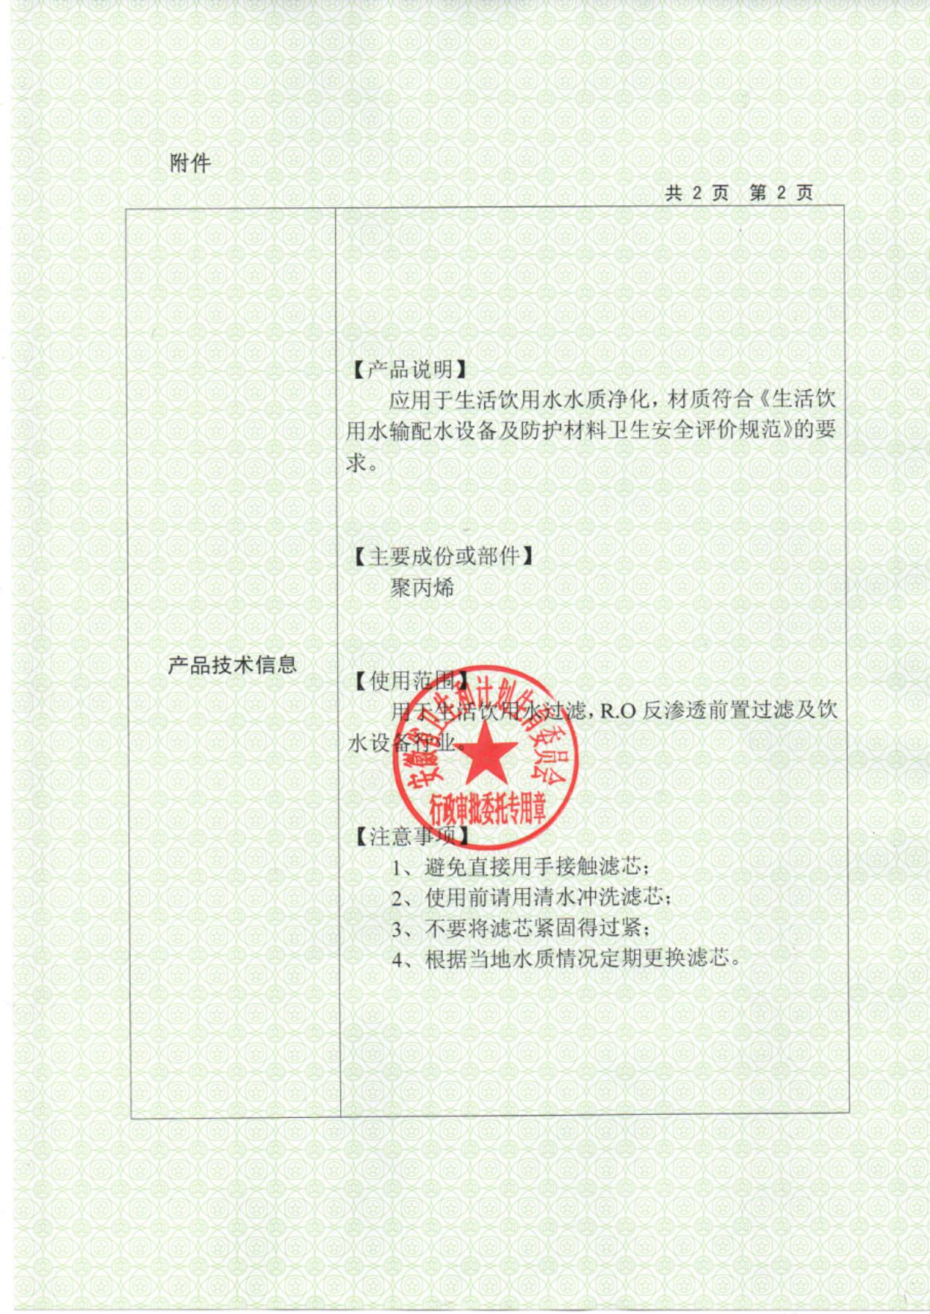
复印件与原件一致

5.4 颗粒活性炭涉水批件
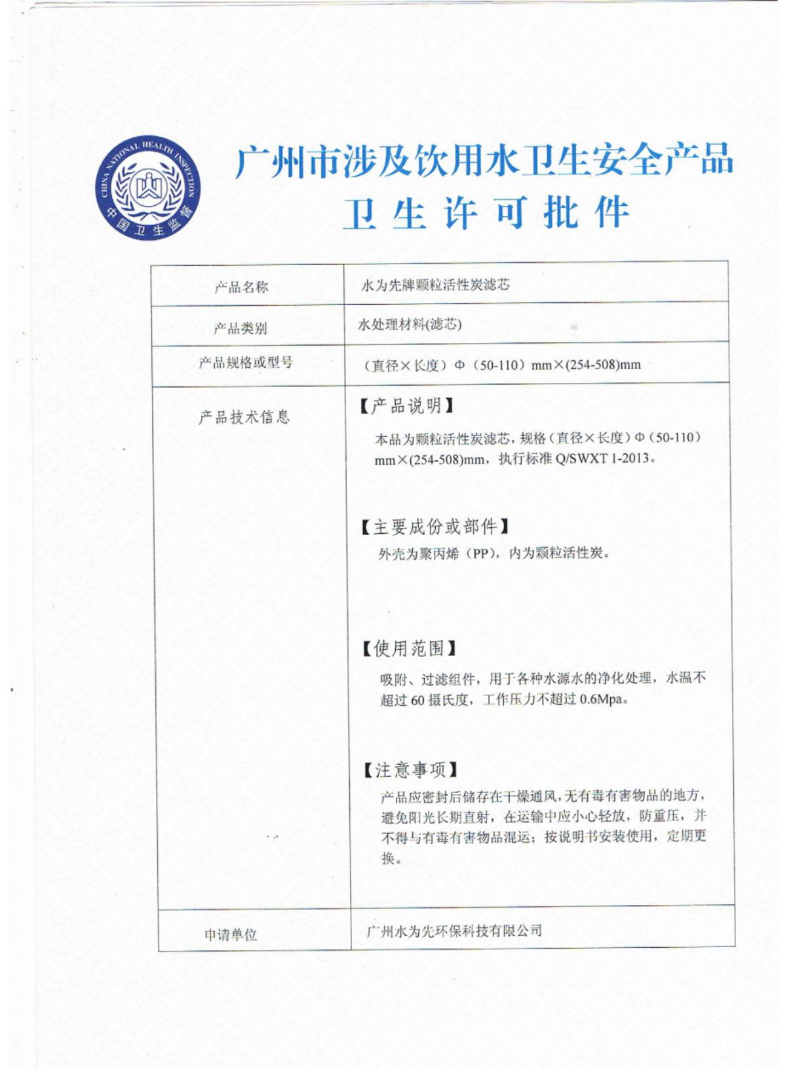
复印件与原件一致

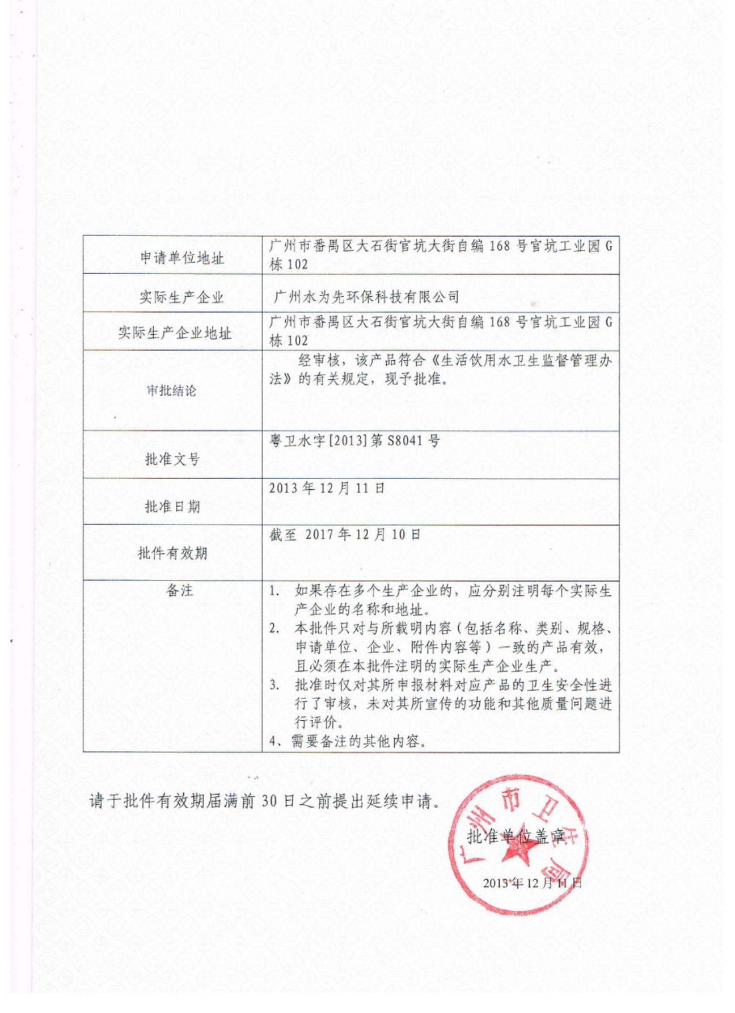
复印件与原件一致

5.5压缩活性炭涉水批件
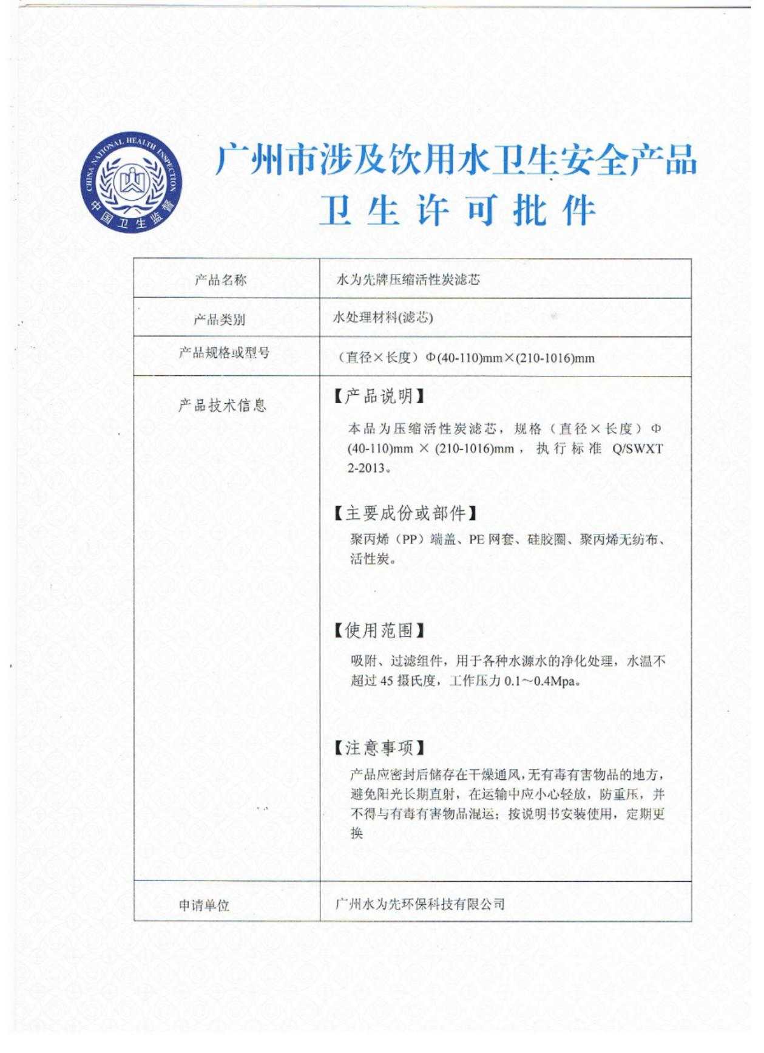
复印件与原件一致

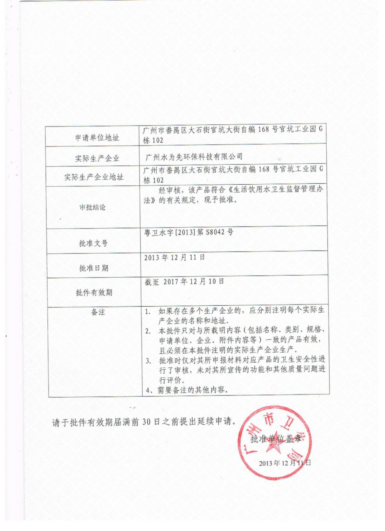
复印件与原件一致

5.6网上报价承诺书
致：福建省承诚招标代理有限公司
在贵公司组织的福建农林大学后勤管理处教室宿舍管理科购买学生宿舍开水器维保服务及更换滤芯项目（项目编号：FJCCZB2017-021WJ）网上竞价招标活中，我方承诺本报价数据以贵公司服务器数据库数据记录为准，一切因网络通信造成的报价数据错误或缺失均与贵公司无关。

竞价方全称：（加盖公章）福州市仓山区仁杭贸易有限公司
竞价方代表签名： 傅宗仁

